엘머로 해 보는 구조(Mechanical Structure) 해석 (하)
DymaxionKim
2017-12-14

1. 개요
지난 중편에서 진행한 전처리에 이어서, 본 하편에서는 다음 조건을 차례대로 적용하여 해석을 실시해 본다.
- 이후 외력을 추가한 선형정적해석을 시도해 본다. (2)그 다음, MATC를 이용하여 파라메트릭하게 외력의 위치와 강도를 변화시켜 가면서 스캐닝(Scanning)한 결과를 얻어보고, 이것을 애니메이션화해 본다.

2. 외력에 의한 변형과 스트레스 해석
- 앞선 예제에서는, 경계조건에서 별도의 외력을 주지 않았다. 여기에 외력을 추가해 보자.
- 이번에는 ElmerGUI를 이용하지 않고, 직접 sif 파일을 편집하고, 커맨드라인 상에서 ElmerSolver를 직접 실행시켜보자.
- 터미널에서, 앞선 예제에서 작업하던 프로젝트 디렉토리로 간다. 이후 다음과 같이 명령해 보자.
$ cp ./case.sif ./case2.sif
- 그리고 적당한 텍스트 편집기로 case2.sif 파일을 열어서, 내용을 편집한다. 기존의 내용은 그대로 두고, 맨 아래에 다음 내용만 추가해 보자. 즉 경계조건을 하나 더 추가하는 것이다.
!!!!!!!!!!!!!!!!!!!!!!!!!!!!!!!!!!!!
! New Boundary condition
Boundary Condition 2
Target Boundaries(1) = 6
Name = "Force"
Force 1 = -10000
Force 2 = 0
Force 3 = 0
End
- 경계조건(Boundary Condition)의 지정번호는 기존의 1 다음 번호인 2로 했다. 지정 경계면은 6번 면이다. 이 번호는 ElmerGUI 상에서 미리 확인해 두면 된다(원하는 경계면을 더블클릭하면, GUI화면 하단에 메시지로 번호가 표기된다). 이름은 Force로 임의로 정했다. 그리고 -x 방향으로 10000[N]의 힘이 가해지도록 했다. 이때 힘의 방향을 정하기 위해서는 ElmerGUI에서 Compass를 보이도록 해서 참고하면 된다.
- 그리고, 내용 맨 윗 부분의 Simulation 카테고리에서 다음과 같이 출력 파일 이름에 관한 내용도 수정해 준다.
Solver Input File = case2.sif
Post File = case2.vtu
- 내용을 다 이해하고 적용했으면, 저장한다.
- 이제 계산을 아래와 같이 실행하고 완료될 때 까지 메시지를 보면서 기다려 보자. ElmerGUI 없이 터미널에서 바로 계산을 시키니까 불필요한 메모리 낭비도 없어서 좋다.
$ ElmerSolver case2.sif
- 계산 도중 시스템의 자원 상황을 확인해 보려면, 새로운 터미널을 열어서 top 또는 htop 같은 명령을 사용해 보자. CPU나 메모리 점유율, 프로세스의 현재 상황 등을 볼 수 있다. (현재 Umfpack을 사용하고 있는데, 1개의 CPU 코어만 100%에 도달하는 것을 볼 수 있다. 즉 멀티코어 CPU에는 C로 짜여진 Umfpack은 대응하지 못한다.)
- 계산이 완료되면, case20001.vtu 파일이 생성된 것을 확인할 수 있다. Paraview로 이 파일을 읽어들여보고, 가시화 해 보자.
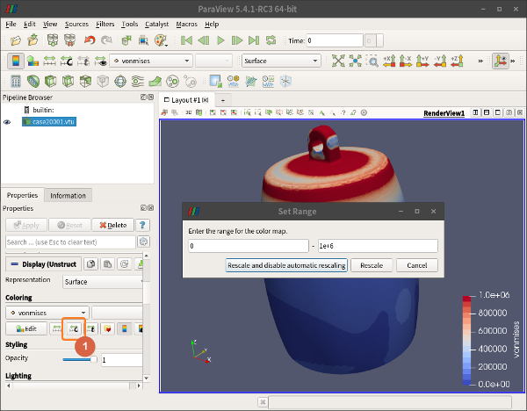
- 위 그림과 같이 범위(Range)를 수동으로 조절해서 가시화되는 등고선을 더 뚜렷하게 만들어 볼 수 있다.
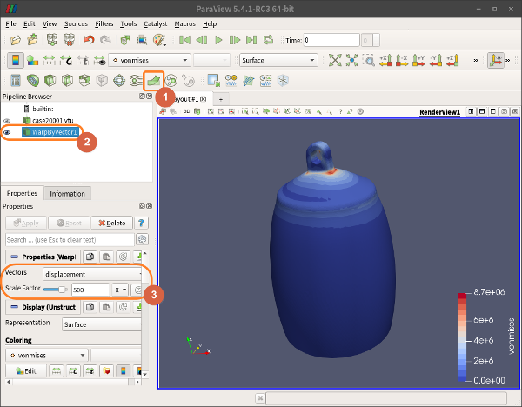
- 위 그림에서는 1번 버튼을 눌러서 WrapByVector를 추가하고, Scale Factor를 500배로 키워서, 응력에 의한 변형을 과장해서 보여주도록 하였다.
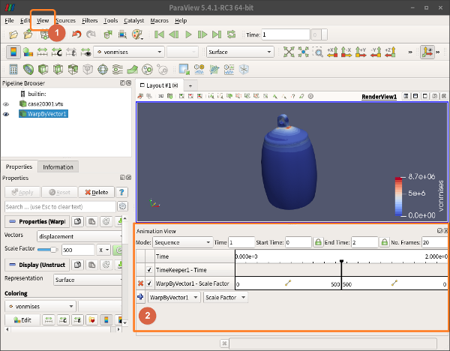
- 위 그림에서는 1번 메뉴 View - Animation View를 체크해서, 2번의 팝업이 나타나도록 한 후, WrapByVector1을 추가(+)한 후 시간에 따라 Scale Factor가 변하도록 해서 애니메이션을 만든 것이다. 메뉴 상단의 플레이 버튼을 누르면 애니메이션을 볼 수 있고, File - Save Animation으로 동영상 파일로 저장할 수 있다.

3. 외력의 크기를 변화시켜 스캐닝
- 이번에는 Force 1 = -10000로 그냥 상수로 주었던 것을, 임의의 함수로 시간별로 변화시켜 보고, 그것을 Transient 시뮬레이션 조건으로 시간에 따른 변화를 보도록 해 보자. 우선 아래와 같이 새로운 sif 파일을 또 만들자.
$ cp ./case2.sif ./case3.sif
- 그리고 적당한 텍스트 편집기로 열어서, Simulation 카테고리의 조건을 아래와 같이 바꿔서 대체하자.
Simulation
Max Output Level = 10
Coordinate System = Cartesian
Coordinate Mapping(3) = 1 2 3
Simulation Type = Transient ! Not Steady state, But Transient
Steady State Max Iterations = 1
Output Intervals = 1
Timestepping Method = BDF
BDF Order = 1
Timestep intervals = 10 ! 1 second (0.1 seconds by 10 shots)
Timestep sizes = 0.1 ! 0.1 second intervals
Solver Input File = case3.sif ! Change sif file name
Post File = case3.vtu ! Change output file name
Coordinate Scaling = 0.001 ! Change units from milimeter to meter
End
- 그리고, Boundary Condition 2도 아래와 같이 변경해서 대체하자.
!!!!!!!!!!!!!!!!!!!!!!!!!!!!!!!!!!!!
! New Boundary Condition
Boundary Condition 2
Target Boundaries(1) = 6
Name = "Force"
Force 1 = Variable time
Real MATC "-10000*sin(tx*3.14159/10)"
Force 2 = 0
Force 3 = 0
End
- 위에서 Force 1 부분이 바뀌었다. 즉 시간(tx)를 파라미터로 사용하고, 그 시간의 증가에 따라 Sine 곡선으로 배율 -10000배까지 1/2주기만큼 변화시키는 함수를 써 넣은 것이다.
- 또 Transient 시뮬레이션이기 때문에 초기조건(Initial condition)도 추가해 주자.
!!!!!!!!!!!!!!!!!!!!!!!!!!!!!!!!!!!!
! New Initial Condition
Initial Condition 1
Name = "InitialCondition 1"
Displacement 3 = 0
Displacement 2 = 0
Displacement 1 = 0
End
- 이 상태로 계산을 시키면, 계산은 되기는 하지만 10번의 계산을 반복해야 하므로 10배의 계산시간이 소요된다. 너무 지루하기 때문에 멀티코어 CPU의 성능을 끌어내기위해 병렬연산을 하도록 추가적인 작업을 좀 해 주자.
- 방법은 매쉬를 연산시킬 CPU 코어 개수만큼 쪼개는 것이다. 매쉬를 쪼개는 작업은 ElmerGrid에서 METIS 라이브러리를 활용해서 해 준다. 4개의 가용한 CPU 코어가 있다면, 다음 명령과 같이 4개로 쪼개고 디렉토리 경로를 맞추어준다.
$ ElmerGrid 2 2 ./Partition -metis 4
$ mv ./Partition/partitioning.4 ./partitioning.4
$ rm -r Partition
- 또, Umfpack은 METIS를 사용한 분할 계산에 적합하지 않기 때문에(실패한다), BiCGStab으로 솔버를 바꾸기 위해 case3.sif파일에서 Solver 1 카테고리를 아래와 같은 내용으로 대체한다.
Solver 1
Equation = Linear elasticity
Calculate Stresses = True
Calculate Loads = True
Procedure = "StressSolve" "StressSolver"
Variable = -dofs 3 Displacement
Exec Solver = Always
Stabilize = True
Bubbles = False
Lumped Mass Matrix = False
Optimize Bandwidth = True
Steady State Convergence Tolerance = 1.0e-5
Nonlinear System Convergence Tolerance = 1.0e-7
Nonlinear System Max Iterations = 20
Nonlinear System Newton After Iterations = 3
Nonlinear System Newton After Tolerance = 1.0e-3
Nonlinear System Relaxation Factor = 1
!!!!!!!!!!!!!!!!!!!!!!!!!!!!!!!!!!!!!!!!!!!!!!!!!!!!!!!!!!!!!!!!!!!!!!!!!
! Actual Linear Solver Setting
Linear System Solver = Iterative ! Change from Direct to Iterative method
Linear System Direct Method = BiCGStab ! Change from Umfpack to BiCGStab algorithm
Linear System Max Iterations = 500 ! Parameters for BiCGStab
Linear System Convergence Tolerance = 1.0e-7 ! More wide convergence tolerance than 1e-10
BiCGstabl polynomial degree = 2
Linear System Preconditioning = Diagonal
Linear System ILUT Tolerance = 1.0e-3
Linear System Abort Not Converged = False
Linear System Residual Output = 1
Linear System Precondition Recompute = 1
End
- 그리고 텍스트 편집기로 ELMERSOLVER_STARTINFO의 내용을 아래와 같이 수정해 주자(ElmerSolver_mpi 실행시 이곳의 정보를 자동으로 참조하도록 되어 있다).
case3.sif
- 이제 여러개로 쪼개진 매쉬들의 접합부 노드간에 메시지를 주고받으면서 연성(Connection) 될 수 있도록 MPI 연산을 시킨다. 아래와 같이 mpirun 명령으로 4개의 CPU코어를 사용하도록 옵션을 줘서 실행시키면 된다. 계산량이 상당하므로 몇 시간 정도 소요될 것이다.
$ mpirun -np 4 ElmerSolver_mpi
- 실행 도중 다른 터미널로 top 또는 htop해서 CPU의 사용률을 보면, 4개의 CPU 코어가 100%에 달해서 총력을 기울이고 있음을 볼 수 있다. 이러한 분할 연산 전략은, 해석자(Solver)가 오래된 포트란 코드나 C코드로 개발되어 최신 멀티코어 연산에 대응하지 못할 경우, MPI를 이용하여 쪼개서 각각 계산을 시킴으로써 전체적으로 병렬연산을 하는 효과를 볼 수 있게 한다. 또한 리눅스OS는 현명하게도, 가용한 모든 4개의 CPU코어를 계산에 동원했음에도 불구하고, 이외의 다른 작업을 할때는 적절하게 자원을 배분해 주어 데스크탑 전체가 얼어붙거나 하는 일을 미연에 방지해 준다.
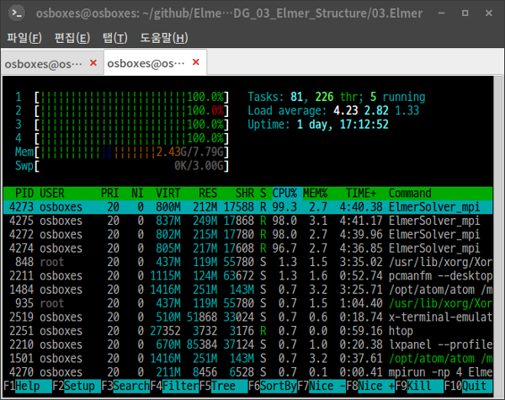
- 계산이 다 되면, 다음과 같이 4개씩 짝을 지워 10샷 즉 총 40개의 vtu파일과, 쪼개진 매쉬를 붙여주는 10개의 pvtu파일이 각 샷마다 생겨있음을 볼 수 있을 것이다.
case30001.pvtu ... case30010.pvtu
case30001par0001.vtu case30002par0001.vtu case30003par0001.vtu case30004par0001.vtu
...
case30001par0010.vtu case30002par0010.vtu case30003par0010.vtu case30004par0010.vtu
- Paraview로 보면 case..pvtu로 표현되는 것이 보이는데, 이것은 10개의 샷으로 된 pvtu 파일을 모두 합쳐서 열어볼 수 있도록 된 것이다. 열어서 데이타를 가시화해 보자. 플레이 버튼을 누르면 각 샷 별로 넘어가면서 애니메이션화해서 보여질 것이다.
- 이상의 병렬연산 등 모든 작업은 사실 ElmerGUI 상에서도 가능한 수준이다. 다만 여기서는 GUI 없이 터미널 명령으로 사용하는 방법을 연습해 볼 수 있도록 설명해 보았다.

4. 맺음말
- 가장 기본적인 선형 정적 응력해석을 엘머에서 제공하는 몇 가지 방법으로 해 보았다.
- 본 편의 모델링 데이타는 다음 장소에서 다운로드 받으면 된다.
https://github.com/dymaxionkim/Elmer_Examples_for_CADG/tree/master/CADG_03_Elmer_Structure
- 본 예제를 통해 ElmerGUI를 중심으로 한 구조해석절차와 기본적인 기법을 습득할 수 있었다.

5. 참고사항
- 최근 정부 출연으로 ’HPC 이노베이션 허브’가 경기도 성남에서 개소하였는데, PC보다 훨씬 우수한 컴퓨팅 자원을 무료로 활용할 수 있다. 엘머를 이곳의 HPC에 간단하게 설치하고 사이즈가 큰 문제에서 다수의 연산코어를 병렬 연산시키는 것이 가능하므로, 문제를 해결할 때 도움이 될 수 있다고 생각된다. 홈페이지 주소는 http://openhpc.or.kr 이며, 온라인으로 예약하고 문의 및 확인전화를 하면 된다.
- 시험삼아 이곳을 이용해 본 사용기는 이곳( https://github.com/dymaxionkim/HPC_Innovation_Hub )에 써 두었으므로, 관심있는 분은 참고가 되시기를 바란다.

